Dub 27, 2022

[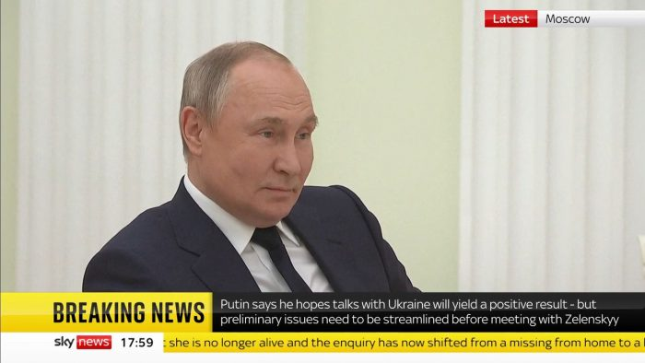](https://aeronet.news/wp-content/uploads/PutinGuterresFeat.jpg)

**VIDEO: Vladimir Putin si v Kremlu namazal na chleba generálního tajemníka OSN a vysvětlil mu, že speciální vojenská operace Ruské armády na Ukrajině probíhá v souladu s mezinárodním právem a Chartou OSN! Ruský prezident vysvětlil, že DLR a LLR vyhlásily nezávislost na Kyjevu na základě precedentu Kosova a rozsudku mezinárodního soudu, který garantuje regionům jakékoliv země právo odtrhnout se a vyhlásit samostatnost bez souhlasu centrální vlády! A tímto je třeba argumentovat i v ČR a na Slovensku, aby to všichni věděli, že kosovský bumerang se západním politikům právě vrátil a trefil je do hlavy tak silně, až jim zjevně přeskočilo!**

Není nic krásnějšího než pomsta provedená vlastními zbraněmi nepřítele. Přesně tak se musel s úšklebkem a velkým pobavením cítit ruský prezident Vladimir Putin, když v úterý k velkému překvapení světových médií jednal za přítomnosti kamer u dlouhého *covidového stolu* v Kremlu s generálním tajemníkem OSN António Guterresem. **Ten přijel do Kremlu a začal ruskému prezidentovi Vladimiru Putinovi nejprve vyčítat, že Rusko zahájilo nevyprovokovanou válku na Ukrajině**, ale že je potřeba začít řešit humanitární situaci na Ukrajině a vyhlásit příměří. Podle Guterrese je konflikt na Ukrajině způsoben separatisty na východě Ukrajiny, kteří způsobili rozvrat Ukrajiny a vyhlášením nezávislosti způsobili na Ukrajině válku.

A to opravdu Guterres neměl říkat, protože tím doslova nabil Vladimiru Putinovi do argumentačního kanónu a toho nebožáka z OSN rozstřílel doslova na cimpr campr. Generální tajemník se vzmohl jen na obranu, že OSN oficiálně Kosovo neuznalo, ale to byla chabá obrana, protože Vladimir Putin ukázal na západní země, které hromadně Kosovo uznaly, včetně České republiky. Slovensko ale Kosovo neuznalo. **Kosovo je tak jako bumerang, který se teď západním politikům vrátil s plnou razancí.**

Jenže, to nebylo všechno. Vladimir Putin ještě Guterresovi vysvětlil, že po vyhlášení nezávislosti obou republik na Donbasu a po uznání ze strany Kremlu požádaly obě země o vojenskou pomoc před agresí země, která na jejich republiky útočí, tedy před agresí Kyjeva a Ukrajiny. A ruská vláda se rozhodla této žádosti vyhovět na základě Charty OSN, článku 51 v kapitole 7.

**Nezávislost DLR a LLR je odvozena od mezinárodního práva a precedentu mezinárodního soudu o právu Kosova na jeho nezávislosti**

Tento článek garantuje nezadatelné právo na individuální nebo kolektivní obranu členské země OSN před agresí. **A protože v DLR i LLR žijí stovky tisíc občanů Ruské federace s duálním občanstvím Ruska i Ukrajiny, potom útoky ukrajinské armády od roku 2014 proti Donbasu jsou podle Charty OSN [**[**1**](https://href.li/?https://www.un.org/en/about-us/un-charter/chapter-7)**] agresí**, proti které se členská země OSN, tedy Ruská federace, má právo bránit, a to nejen své území, ale i své občany na území čerstvě uznaného státního útvaru jako jsou DLR a LLR. **Úplně stejně, jako když USA a země NATO ihned po uznání nezávislosti Kosova začaly poskytovat ochranu tomuto útvaru před Srbskem a srbskou armádou.** Guterres byl úplně v šoku a nezmohl se na slovo.

[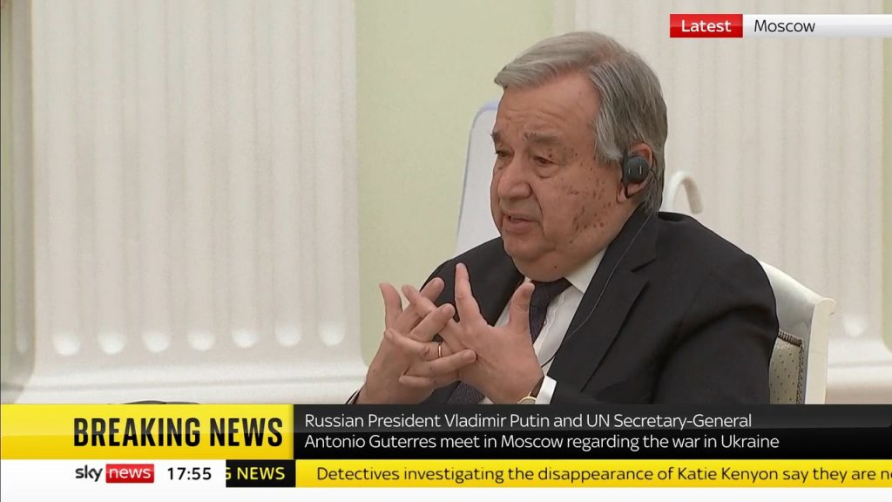](https://aeronet.news/wp-content/uploads/GuterresMoscow.jpg)

Generální tajemník OSN António Guterres

A úterý bylo obzvláště plodné pro bizarní situace, protože neuvěřitelné věci zaznívaly nejen z Kremlu, ale i ze Slovenska, kde prezidentka z Pezinku včera natočila apelační video v ruštině, ve kterém podobně jako generální tajemník OSN v Moskvě usilovně žádala Ruskou armádu o ukončení *nevyprovokované* agrese. **Paní Čaputová zřejmě stejně jako generální tajemník OSN trpí amnézií a nepamatuje si, co se dělo na Ukrajině a na Donbasu posledních 8 let.**

A že tam ukrajinská armáda v regulérní občanské válce vraždila a zabíjela na Donbasu své vlastní občany, kterých tam zahynulo přes 14 000 a z toho stovky a stovky dětí. Tvrdit proto, že Ruská armáda vtrhla na Ukrajinu ***bezdůvodně***, a že to byla ***nevyprovokovaná*** invaze, je tak prostě nehorázná lež někoho, kdo si neráčil všimnout, co se dělo na Donbasu posledních 8 let.

**Prezidentka z Pezinku apelovala na ruské vojáky, ale na 14 000 zavražděných mužů, žen a dětí na Donbasu za 8 let občanské války si nevzpomněla**

Někdo by to měl paní Pezinkové vysvětlit, že když někdo 8 let provádí minometnou a raketovou palbu na paneláky a bytovky obyvatel Donbasu, kde žijí stovky tisíc ukrajinských občanů s ruským občanstvím v důsledku sňatků a manželství Ukrajinců a Rusů, tak že to vraždění prostě Moskva nebude věčně tolerovat. Naše redakce by ráda viděla, kdyby prezidenti, premiéři a **politici na západě přestali strkat hlavu do písku či spíše do análu americké administrativy a začali reflektovat a všímat si, že Kyjev vraždil a vraždí 8 let na Donbasu své vlastní občany**, a to jenom kvůli tomu, že nesouhlasí s násilným pučem v Kyjevě z roku 2014, a že mluví rusky.

Jakmile jakýkoliv český, slovenský nebo západní politik řekne, že invaze Ruské armády byla nevyprovokovaná nebo bezdůvodná, tak je buď debil, anebo ho omlouvá fakt, že těch 8 let byl na Marsu a nevěděl, co se na Donbasu děje a co tam provádí zakopaná ukrajinská armáda. **Nevyprovokovaná válka by to byla tehdy, pokud by Rusko vtrhlo na Ukrajinu z plezíru, že si chce přivlastnit území nebo vyplundrovat zdroje** a na straně druhé by Ukrajina nezavdala Rusku důvod v žádné podobě, ani terorizováním rusko-etnického obyvatelstva, ani zabíjením žen a dětí na Donbasu kvůli tomu, že odmítají žít ve státě s režimem, který se dostal k moci během násilného puče v Kyjevě před 8 lety. Nevyprovokovaná invaze je tak na hony vzdálená tomu, co se dělo a děje na Ukrajině posledních 8 let a tomu, jaká operace tam probíhá právě teď.

**Za celých 8 let ani jedna česká neziskovka neposlala humanitární pomoc lidem žijícím východně od ukrajinských zákopů na Donbasu**

Lidé na Donbasu denně žili ve strachu o život, denně dopadaly dělostřelecké a minometné granáty do obydlených oblastí, a to s jediným cílem, aby to vyprovokovalo domobranu DLR a LLR k odvetné palbě, kterou by ihned poté mohly natočit ukrajinské televizní štáby a aby ihned řvaly do světa, že koukejte, dívejte se, separatisté “*bezdůvodně*” střílí na naše ukrajinské pozice! V takovém pekle žili lidé na Donbasu 8 let a české vlády tomu nejen přihlížely, ale ještě navíc kyjevský režim v těchto útocích podporovaly.

**Obyvatelům Donbasu nikdo ze západu neposlal ani jeden náklaďák humanitární pomoci, ani jednu zásilku od humanitárních neziskovek ze západu**, ani jedno balení léků nedorazilo maminkám s dětmi na Donbasu, které čelily 8 let obléhání a ostřelování z ukrajinských zákopů a dělostřeleckých okopů. Toto je všechno důsledek zhroucení Sovětského svazu, který fungoval jako bariéra vůči procesům poválečného revizionismu a renacifikace Evropy po II. sv. válce, která se zhmotnila na Ukrajině s plnou silou.

[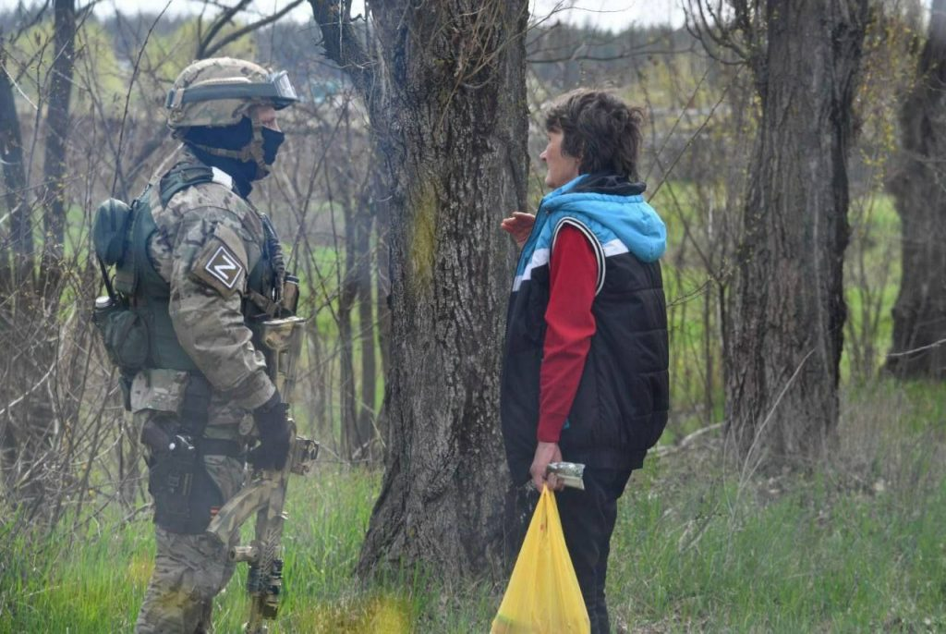](https://aeronet.news/wp-content/uploads/RuSoldierCivilian.jpg)

Ruský voják v rozhovoru s obyvatelkou města Kupjansk v Charkovské oblasti

Ruská vojenská operace na Ukrajině je tak podle Kremlu v souladu s mezinárodním právem a Chartou OSN, kdy hlavním úkolem Ruské armády je ukončit obléhání DLR a LLR zakopanou ukrajinskou armádou a spolu s tím ukončit zabíjení a vraždění obyvatel obou republik, které tam trvá již 8 let jako doprovodný jev krvavé občanské války. **Každý politik, který toto nedokáže nahlas říct, a který nedokáže prohlásit, že císař je nahý a navíc má ruce od krve, tak takový politik je modelem pokrytectví a licoměrnosti.** Kyjev celých 7 let od roku 2015 neplnil Minské dohody, které měly situaci na Donbasu normalizovat. Přestože se Kyjev k dohodám zavázal a podepsal je, tak v důsledku nátlaku amerického ministerstva zahraničí je nikdy neplnil a neměl v úmyslu je naplňovat.

**Když prezident Ukrajiny vyhrožuje jadernými zbraněmi a po večerech tahá lajny koksu, tak to zkrátka je bezpečnostní hrozba pro Ukrajinu i pro Rusko**

Namísto plnění Minského protokolu se kokainový prezident Zelenský nervově zhroutil a letos v únoru na bezpečnostní konferenci v Mnichově zařval, že Ukrajina má právo pořídit si znovu jaderné zbraně, a že má právo vstoupit do NATO. Namísto řešení občanské války na Donbasu se Kyjev rozhodl situaci eskalovat ještě více, ještě s větší intenzitou, a to ve spolupráci s NATO a formou nuklearizace ukrajinské armády.

Jestli ani tohle paní Čaputová nepovažuje za provokaci, za důvod ruské invaze, za oprávněné obavy Moskvy z jaderného ohrožení Ruska ze strany země, které velí kokainově závislý prezident, **tak to je potom buď slepá, anebo také přilétla z Marsu a neví, co se odehrálo v Mnichově [**[**2**](https://href.li/?https://www.farsnews.ir/en/news/14001201000618/Ukraine-Threaens-Rennce-Is-Nn-Nclear-Sas)**] letos v únoru, a to pouhé 4 dny před invazi Ruské armády.** A pokud Evropa chce páchat sebevraždu a zbavovat se ruského plynu a ropy, tak doufám, že to vlády západních zemí občanům zaplatí a uhradí.

[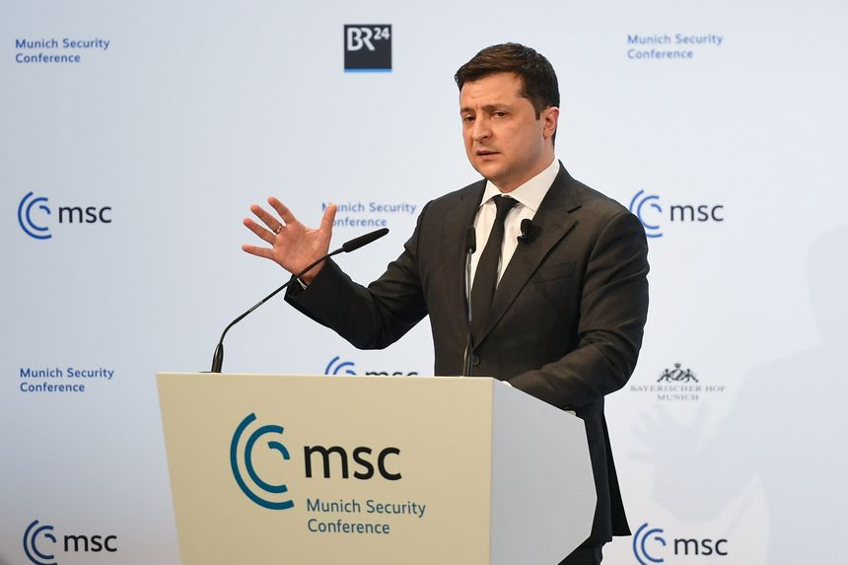](https://aeronet.news/wp-content/uploads/ZelenskyMunichMSC.jpg)

Volodymyr Zelenský na bezpečnostní konferenci v Mnichově

A že nebudou místo toho občany nutit letos na podzim navlékat dvoje svetry a arktické bundy v kancelářích a v bytech, až nebude čím topit, protože lidé na plyn mít nebudou. A že nebudou lidem říkat, aby místo aut jezdili v mrazech na elektrických koloběžkách. A že jim nebudou doporučovat hladovění, že je zdravé, protože pečivo v pekárnách se peče na plynu, a proto bude na podzim ukrutně drahé.

**Protože pravdou je, že pokud cokoliv z toho vám teď začnou politici navrhovat, tak je to přiznání toho, že nemají náhradu za ruský plyn a ropu.** A to potom bude na podzim znamenat, že zachraň se, kdo můžeš. Kdo nebude mít kotel na pevná paliva, na uhlí, dřevo, štěpku, chrastí, klestí, ten bude mít doma kládu a bude klepat kosu. Už tak nejde jen o konflikt na Ukrajině, teď už je to o energetické a v souvislostí s tím i o sociální bezpečnosti v Evropě.